Міністерство освіти і науки України

ДНУ «Український інститут науково-технічної експертизи та інформації»

**Аналітична записка**

Патентний аналіз за Ціллю сталого розвитку 7   
«Забезпечення доступу до недорогих, надійних, стійких і сучасних джерел енергії для всіх» з використанням інструментів платформи   
Derwent Innovation

Київ - 2020

УДК 001.18; 001.8; 001.9; 620.9; 621.1/.5; 628.9

Автор:

Рожкова Лілія Віталієвна, зав. сектору УкрІНТЕІ

Рожкова Л.В. Патентний аналіз за Ціллю сталого розвитку 7 «Забезпечення доступу до недорогих, надійних, стійких і сучасних джерел енергії для всіх» з використанням інструментів платформи «Derwent Innovation»: аналітична записка / Л.В. Рожкова– К.: УкрІНТЕІ, 2020. – 21 с.

© Міністерство освіти і науки України, 2020

© ДНУ «УкрІНТЕІ», 2020

© Л. Рожкова, 2020

Зміст

Вступ 4

1. Можливості платформи «Derwent Innovation» 4

2. Основні етапи проведення патентного аналізу 5

3. Патентний аналіз за ЦСР 7 «Забезпечення доступу до недорогих, надійних, стійких і сучасних джерел енергії для всіх» 5

Висновки 20

# Вступ

Україна підтримала впровадження Глобального Порядку денного на період до 2030 р. та 17 Цілей Сталого Розвитку (ЦСР), розробила та схвалила у вересні 2017 р. Національну доповідь «Цілі сталого розвитку: Україна» яка надає бачення орієнтирів досягнення Україною ЦСР, які були затверджені на Саміті ООН зі сталого розвитку у 2015 році. З використанням широкого кола інформаційних, статистичних та аналітичних матеріалів було розроблено національну систему ЦСР (86 завдань національного розвитку та 172 показники для їх моніторингу), що забезпечить міцну основу для подальшого планування розвитку України та моніторингу стану досягнення ЦСР[1].

При цьому, інновації та нові технології є невід’ємною частиною процесу реалізації завдань ЦСР. Серед 86 національних завдань ЦСР 28 завдань безпосередньо містять у своєму визначенні посилання на «інноваційні технології», «науку», «інновації», «новітні технології».

# Можливості платформи «Derwent Innovation»

Одним з етапів оцінки наявного технологічного потенціалу за кожною з ЦСР є патентний аналіз, який можна провести за допомогою міжнародної платформи патентної інформації «Derwent Innovation».

Платформа використовує глобальні стандартизовані дані про патенти, включаючи бібліографічні відомості, повнотекстові документи, креслення, а також бази даних власної розробки Derwent Word Patent Index (DWPI) і Derwent Patent Citation Index (DPCI).

Платформа надає ряд можливостей:

* виявити провідні країни, у яких займаються дослідженнями в аналізованій сфері;
* визначити компанії, які мають ключові технології у досліджуваній сфері;
* виявити винахідників, які найбільш активні в даному напрямі досліджень та перспективні / неперспективні в плані співробітництва;
* виявити неперспективні та перспективні зони (мало закриті патентами) та визначити нові перспективні ринки в частині інтелектуальної власності;
* провести патентно-кон’юнктурні дослідження, зокрема щодо наявності патентів, їх спрямування та динаміки патентування;
* здійснити прогнозування науково-технологічного розвитку на основі патентного картування;
* визначити напрями досліджень та нових розробок, у які варто інвестувати.

# Основні етапи проведення патентного аналізу

Патентний аналіз за цілями сталого розвитку було проведено у декілька етапів:

1. відбір із бази «Derwent Innovation» публікацій патентів, які за тематикою відповідають тематиці відповідної ЦСР;
2. дослідження динаміки патентування в світі та в Україні;
3. визначення основних патентоволодільців за досліджуваною ЦСР (країни, ЗВО, підприємства тощо);
4. визначення топ кодів Міжнародної патентної класифікації (МПК), за якими найбільш активно здійснювалося патентування у світі та в Україні;
5. патентний аналіз, за результатами якого обираються перспективні / передові світові технологічні напрями (за темпами росту патентування та насиченістюпатентами на основі ландшафтної карти).

# Патентний аналіз за ЦСР 7 «Забезпечення доступу до недорогих, надійних, стійких і сучасних джерел енергії для всіх»

Загальну вибірку патентів за ЦСР 7 «Забезпечення доступу до недорогих, надійних, стійких і сучасних джерел енергії для всіх» було сформовано на основі відбору кодів МПК, які відносяться до сфери енергетики, за період 2011-2018 рр. (табл. 1). Дані за 2019 р. на час проведення дослідження є неповними, оскільки протягом 2020 р. продовжують доповнюватися.

Таблиця 1

Коди та назви розділів Міжнародної патентної класифікації, що відносяться до сфери енергетики

| Код МПК | Назва |
| --- | --- |
| Розділ Н | Електрика /за виключенням Н03 (електронні схеми загального призначення) та Н04 (техніка зв’язку)*/ |
| F21 | Освітлення |
| F22 | Генерування пару |
| F23** | Пристрої для спалювання палива; способи спалювання палива |
| F24 | Нагрівання; печі та плити; вентиляція |
| F25 | Холодильна або морозильна техніка; комбіновані системи для нагріву і охолодження; системи з тепловими насосами; виробництво або зберігання льоду; скраплення або затвердіння газів |
| F26B 3/00;  F26B 21/00; F26B 23/00 | Сушіння твердих матеріалів або об'єктів за допомогою способів з використовуванням тепла  Пристрої для подавання повітря або газу для сушіння; нагрівання |
| F27 | Нагрівальні печі; випалювальні печі; плавильні печі; ретортні печі |
| F28 | Теплообмін взагалі |
| F03D | Вітрові двигуни |
| G21H | одержування енергії з джерел радіоактивності; застосовування випромінювання з джерел радіоактивності, що не охоплені іншими рубриками; використовування космічного випромінювання |
| G21C 3/40 | Конструктивне поєднання паливного елемента з термоелектричним елементом для безпосереднього отримування електричної енергії з теплоти поділу |
| G21D 7/00 | Засоби прямого виробництва електричної енергії реакціями синтезу або поділу |
| G21D 7/02 | за допомогою магнітогідродинамічних генераторів |
| G21D 7/04 | за допомогою термоелектричних елементів |
| G21D 9/00 | Засоби забезпечування теплом для цілей, відмінних від перетворення в механічну енергію, наприклад для опалювання будинків |

Джерело: розроблено автором на основі Derwent Innovation

*WIPO (IPC8 - Technology Concordancе - http://www.wipo.int/ipstats/en/index.html#resources) відносить класи Н03 та Н04 до основних комунікаційних та аудіо-візуальних технологій відповідно;

**F23G (кремаційні печі, знищування відходів або низькосортного палива спалюванням) та F23J (видаляння або перероблення продуктів згоряння або залишків згоряння, димоходи) відносяться і до технологій з охорони навколишнього середовища

Вибірка патентів за 2011-2018 рр. у базі Derwent Innovation за ЦСР 7 у світі становить 7885023*** патентів. Динаміка патентування з 2013 р. має тенденцію до швидкого зростання (рис. 1).

***Динаміку кількості патентів та патентних заявок Derwent Innovation наводить для 1 млн найбільш релевантних записів

Джерело: розроблено автором на основі Derwent Innovation

Рис. 1 Динаміка патентування у світі за ЦСР 7 у 2011-2018 рр.

При цьому, кількість патентних заявок після 2016 р. має спадну динаміку, це свідчить про те, що ринок патентів у сфері енергетики знаходиться на стадії насичення. Через довготривалість процедури отримання міжнародних охоронних документів кількість патентів при цьому продовжує зростати, але повільніше.

Загальна вибірка патентів за ЦСР 7 по Україні становить 8059 патентів (2011-2018 рр.). Кількість поданих заявок та опублікованих патентів характеризується спадною динамікою (рис. 2).

Джерело: розроблено автором на основі Derwent Innovation

Рис. 2 Динаміка патентування в Україні за ЦСР 7 у 2011-2018 рр.

Найбільша кількість патентів припадає на Китай (525639 од.), США (126705 од.), Японію (100758 од.). Також активно здійснювалося патентування за напрямом «Енергетика» у Південній Кореї, Тайвані, Німеччині, Росії, Індії, Канаді, Франції (рис. 3).

Україна за кількістю патентів посідає 22-е місце.

Джерело: розроблено автором на основі Derwent Innovation

Рис. 3 Основні країни-патентоволодільці та Україна за ЦСР 7

До провідних компаній за показниками патентування у енергетичній сфері належать: Mitsubishi Electric Corp (8391 од.), Samsung Electronics Co Ltd (8299 од.), State Grid Corp China (5956 од.), Midea Group Co Ltd (5828 од.), LG Chemical Ltd (5082 од.) (рис. 4).

Джерело: розроблено автором на основі Derwent Innovation

Рис. 4 Топ-10 компаній світу за кількістю патентів за ЦСР 7 у 2011-2018рр.

В Україні патентування у сфері енергетики активно здійснювалося (рис. 5):

* Закладами вищої освіти:
* НТУ «КПІ» ім. Ігоря Сікорського
* Вінницький національний технічний університет
* Східноукраїнський національний університет ім. Володимира Даля
* Одеська національна академія харчових технологій
* Іноземними компаніями:
* Maschinenfabrik Reinhausen GmbH
* Paul Wurth S.A.
* Фізичними особами.

Джерело: розроблено автором на основі Derwent Innovation

Рис. 5 Топ-10 патентоволодільців в Україні у сфері енергетики

у 2011-2018 рр.

До світових топ напрямів патентування з найбільшими темпи зростання віднесено: «Напівпровідникові прилади; електричні прилади на твердому тілі» (H01L), «Функціональні ознаки або деталі освітлювальних пристроїв або систем; конструкційні комбінації освітлювальних пристроїв з іншими виробами» (F21V). Також до топ-5 напрямів належать: способи та пристрої, наприклад батареї, для безпосереднього перетворення хімічної енергії в електричну (H01M); стаціонарні освітлювальні пристрої або системи (F21S); схема кодування, що відноситься до форми джерел світла (F21Y) (рис. 6).

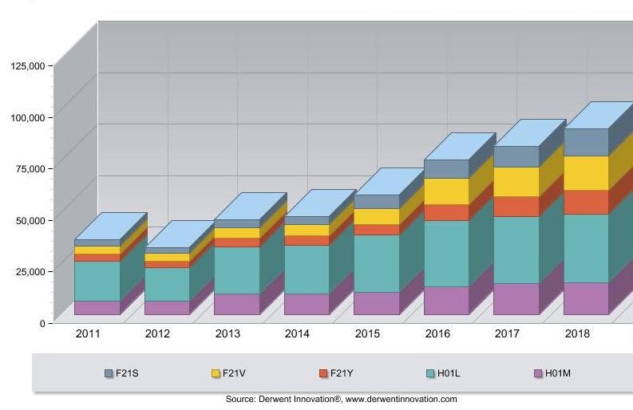

Джерело: розроблено автором на основі Derwent Innovation

Рис. 6 Топ-5 напрямів, за якими здійснювалося патентування у світі протягом 2011-2018 рр. за ЦСР 7

Що стосується України, то тут тенденції патентування не співпадають зі світовими. Серед 5 провідних напрямів патентування у сфері енергетики, які характеризують Україну виділяють наступні:

* Напівпровідникові прилади; електричні прилади на твердому тілі (H01L);
* Електричні машини (H02K);
* Електричний нагрів; пристрої електричного освітлення, не віднесені до інших класів (H05B);
* Нагрівачі текучого середовища, наприклад водо- або повітронагрівачі, які мають засоби отримання тепла взагалі (F24H);
* Нагрівальні, випалювальні, плавильні, ретортні печі і печі взагалі; агломераційні і аналогічні їм пристрої (F24B).

Актуальним для світу є лише один напрям «Напівпровідникові прилади; електричні прилади на твердому тілі», за яким в Україні зростають темпи патентування.

Серед основних українських патентоволодільців, які мають патенти за перспективними світовими напрямами в енергетиці потрібно виділити:

* Національний університет харчових технологій,
* Вінницький національний технічний університет,
* Інститут електродинаміки НАН,
* Кременчуцький державний університет Михайла Остроградського,
* ТОВ «TECHINVEST ECO»,
* Приазовський державний технічний університет,
* Харківська академія міського господарства.

Відповідно до темпів зростання патентування за 2018/2014 було відібрано ті коди МПК у сфері енергетики, які мають найвищі темпи росту, а отже, і потенціал до подальшого зростання.

За допомогою інструменту ThemeScapeMap було побудовано ландшафтну карту для сфери енергетики, нанесено відібрані коди й сформовано перелік напрямів, які потрапили на зелені і блакитні ділянки, тобто є найбільш перспективними (рис. 7).

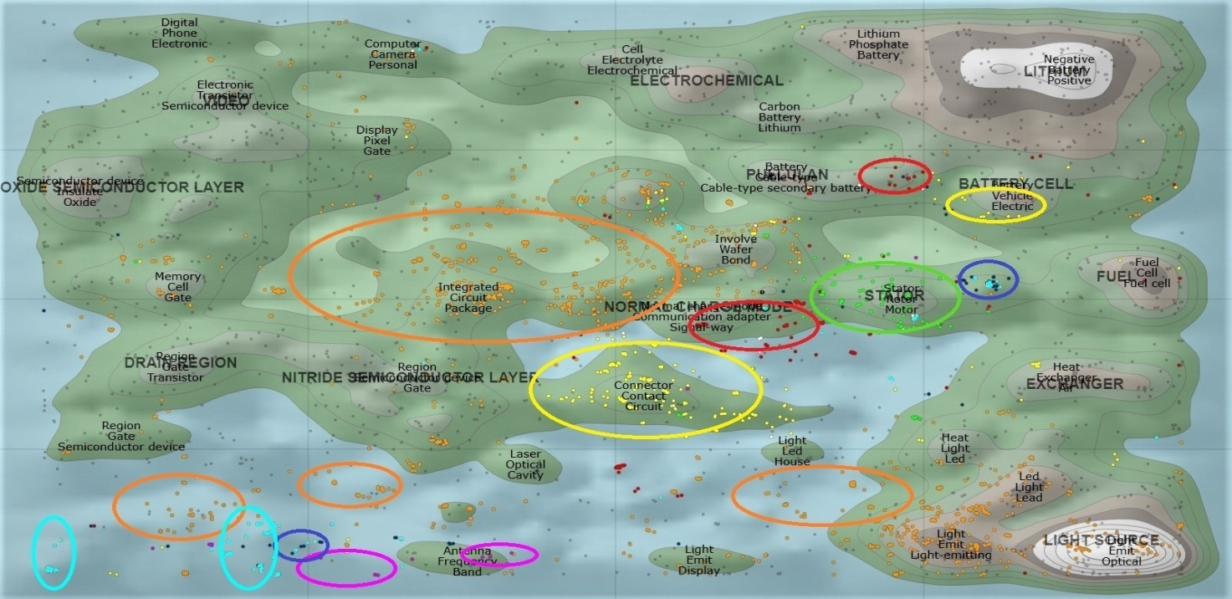

Джерело: розроблено автором на основі Derwent Innovation

Рис. 7 Ландшафтна карта прогнозованих перспективних напрямів

за ЦСР 7

Таким чином, до прогнозованих топ-напрямів розвитку енергетики у світі належать:

* Схеми або системи для бездротового постачання або розподіляння електричної енергії (сині крапки на карті);
* Блоки, що містять велику кількість окремих напівпровідникових або інших твердотільних приладів (помаранчеві крапки);
* Схеми для магістральних ліній або розподільних мереж змінного струму (блакитні крапки);
* Електричні або гідравлічні кола, призначені спеціально для транспортних засобів (жовті крапки);
* Конструктивне поєднання динамоелектричних машин з електричними компонентами або пристроями для екранування, спостерігання або захищання (червоні крапки);
* З’єднувальні пристрої, які складаються з двох частин, або будь-яка із взаємодіючих частин цих пристроїв, характеризована їх загальною конструкцією (зелені крапки);
* Передавальні системи ближньої дії, наприклад у вигляді індуктивного контуру (рожеві крапки).

В Україні здійснювалося патентування актуальних для світу технологій (крапки розміщені на зелених ділянках) за двома зі світових перспективних напрямів - «Схеми для магістральних ліній або розподільних мереж змінного струму» (червоні крапки), «Конструктивне поєднання динамо-електричних машин з електричними компонентами або з пристроями для екранування, спостерігання або захищання» (сині крапки) (рис. 8).

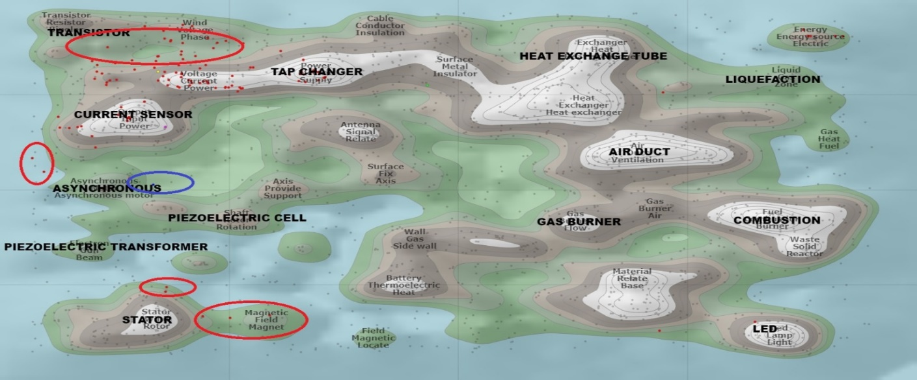

Джерело: розроблено автором на основі Derwent Innovation

Рис. 8 Відповідність тематичного спрямування українських патентів у сфері енергетики прогнозованим світовим топ-напрямам

Після дослідження прогнозів міжнародних консалтингових агентств щодо майбутніх глобальних технологічних трендів було відібрано ключові слова, які характеризують ці перспективні напрями, для проведення подальшого патентного аналізу за допомогою інструментів Derwent Innovation (табл. 1).

Таблиця 1

Динаміка патентування у світі за ключовими словами у 2011-2018 рр.

| **№ п/п** | **Ключові слова** | | **Кількість патентів, од.** | | | | | | | | | **Темп росту 2018/2014** |
| --- | --- | --- | --- | --- | --- | --- | --- | --- | --- | --- | --- | --- |
| **2011** | **2012** | **2013** | **2014** | **2015** | **2016** | **2017** | **2018** | **Усього** |
| 1 | Perovskite solar cells | Перовскитні сонячні батареї | 8981 | 10784 | 11094 | 12050 | 11325 | 11358 | 10976 | 9923 | 86491 | 82,3 |
| 2 | Dynamic export cables | Динамічні експортні кабелі | 200 | 189 | 223 | 205 | 247 | 280 | 341 | 277 | 1962 | 135,1 |
| 3 | Molten salt reactors | Реактори на розплавах солей | 109 | 151 | 188 | 199 | 202 | 273 | 255 | 270 | 1647 | 135,7 |
| 4 | Static compensators | Статичні компенсатори | 1637 | 2051 | 2334 | 2381 | 2604 | 3035 | 3042 | 3181 | 20265 | 133,6 |
| 5 | Green hydrogen | «Зелений» водень | 489 | 492 | 533 | 523 | 574 | 493 | 553 | 576 | 4233 | 110,1 |
| 6 | energy storage | Накопичення енергії | 23061 | 30820 | 37085 | 40877 | 48062 | 53976 | 60427 | 70565 | 364873 | 172,6 |
| 7 | space solar power station | Супутникові сонячні електростанції | 4840 | 5054 | 5171 | 5092 | 5562 | 6019 | 6175 | 6526 | 44439 | 128,2 |
| 8 | supercapacitor | Суперконденсатор | 3504 | 4439 | 4912 | 5169 | 5816 | 6491 | 7349 | 7841 | 45521 | 151,7 |
| 9 | smart thermostats | Розумні термостати | 1411 | 1805 | 1821 | 2112 | 4745 | 5095 | 6830 | 4972 | 28791 | 235,4 |
| 10 | smart lighting | Розумне освітлення | 9929 | 12199 | 14299 | 14722 | 17114 | 14560 | 14620 | 13266 | 110709 | 90,1 |
| 11 | wind energy storage | Зберігання вітрової енергії | 5343 | 6492 | 7219 | 7504 | 9318 | 10291 | 10640 | 12385 | 69192 | 165,0 |
| 12 | accumulator battery | Акумуляторні батареї | 5140 | 7446 | 8663 | 9319 | 10079 | 11207 | 13161 | 14722 | 79737 | 158,0 |
| 13 | compressed air storage | Зберігання стисненого повітря | 1288 | 1672 | 1948 | 2308 | 2456 | 3238 | 3726 | 4945 | 21581 | 214,3 |
| 14 | fuel cells | Паливні елементи | 23343 | 25958 | 27057 | 26652 | 25102 | 26405 | 26551 | 27160 | 208228 | 101,9 |
| 15 | EV smart charging | Розумні зарядні пристрої для електромобілів | 10312 | 14628 | 18312 | 20704 | 24020 | 26349 | 29316 | 31509 | 175150 | 152,2 |
| 16 | Solar flat plate thermal collector | Пласкі сонячні колектори | 4571 | 4860 | 5316 | 4796 | 4605 | 4482 | 3970 | 3779 | 36379 | 78,8 |
| 17 | Hybrid electric system | Гібридні електричні системи | 22578 | 30542 | 37409 | 40969 | 42304 | 45741 | 46325 | 47940 | 313808 | 117,0 |
| 18 | Small modular reactor | Малі модульні реактори | 80 | 124 | 154 | 163 | 152 | 232 | 197 | 210 | 1312 | 128,8 |
| 19 | Fourth generation reactors | Атомні реактори 4го покоління | 84 | 119 | 151 | 158 | 156 | 224 | 200 | 200 | 1292 | 126,6 |
| 20 | Biodegradable batteries | Cаморозкладані батареї | 2811 | 4334 | 5474 | 5732 | 6009 | 5785 | 6135 | 4755 | 41035 | 83,0 |

Джерело: розроблено автором на основі Derwent Innovation

Відповідно до темпів патентування ключові слова можна поділити на три групи (табл. 2).

Таблиця 2

Розподіл ключових слів за групами відповідно до темпів росту патентування

| **Назва групи** | **Значення темпу росту** | **Напрями** |
| --- | --- | --- |
| Найбільш перспективні | Темп росту більше 150 % | 7 напрямів:   * Накопичення енергії * Суперконденсатори * Розумні термостати * Зберігання вітрової енергії * Акумуляторні батареї * Зберігання стисненого повітря * Розумні зарядні пристрої для електромобілів |
| Перспективні | Темп від 100% до 150% | 9 напрямів:   * Динамічні експортні кабелі * Реактори на розплавах солей * Статичні компенсатори * «Зелений» водень * Супутникові сонячні електростанції * Паливні елементи * Гібридні електричні системи * Малі модульні реактори * Атомні реактори 4го покоління |
| Не перспективні | Темп до 100% | 4 напрями:   * Cаморозкладані батареї * Пласкі сонячні колектори * Розумне освітлення * Перовскитні сонячні батареї |

Джерело: розроблено автором на основі Derwent Innovation

Напрями, які увійшли до групи найбільш перспективних, за тематикою відносяться до різних способів накопичення енергії (рис. 9-10). Розташування більшості крапок за напрямом «накопичення енергії» на зелених і блакитних ділянках свідчить про його перспективність.

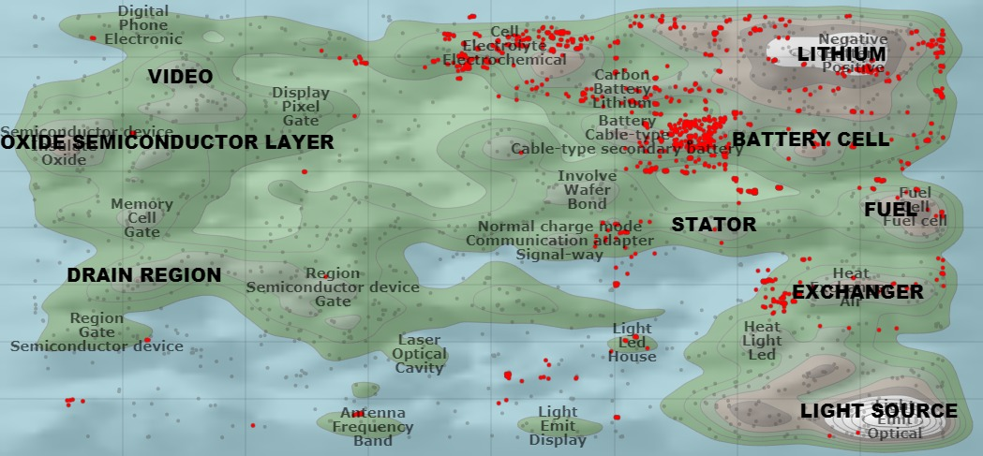

Джерело: розроблено автором на основі Derwent Innovation

Рис. 9 Ландшафтна карта для напряму «накопичення енергії»

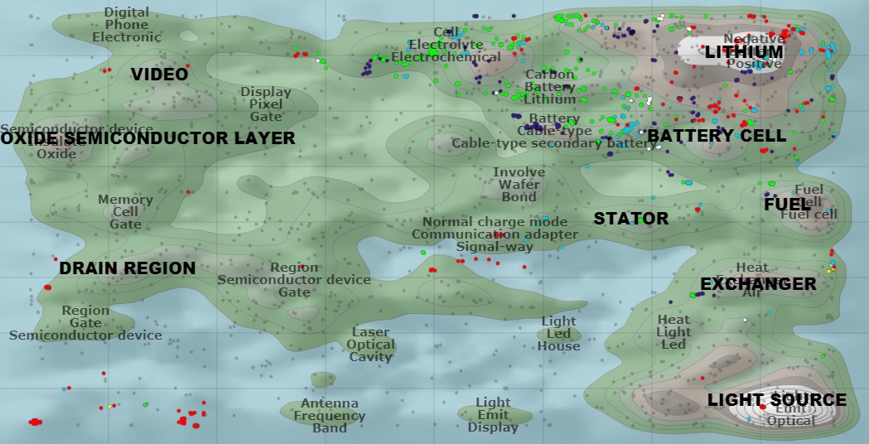

Джерело: розроблено автором на основі Derwent Innovation

Суперконденсатор – зелені крапки

Розумний термостат – жовті крапки

Накопичення вітрової енергії – блакитні крапки

Акумуляторні батареї – сині крапки

Зберігання стисненого повітря – рожеві крапки

Розумні зарядні пристрої для електромобілів – червоні крапки

Рис. 10 Ландшафтна карта для найбільш перспективних напрямів

Розміщення більшості крапок, які відповідають напрямам з групи «перспективні напрями», на зелених і блакитних ділянках свідчить про їх перспективність с точки зору патентування у майбутньому (рис. 11-13).

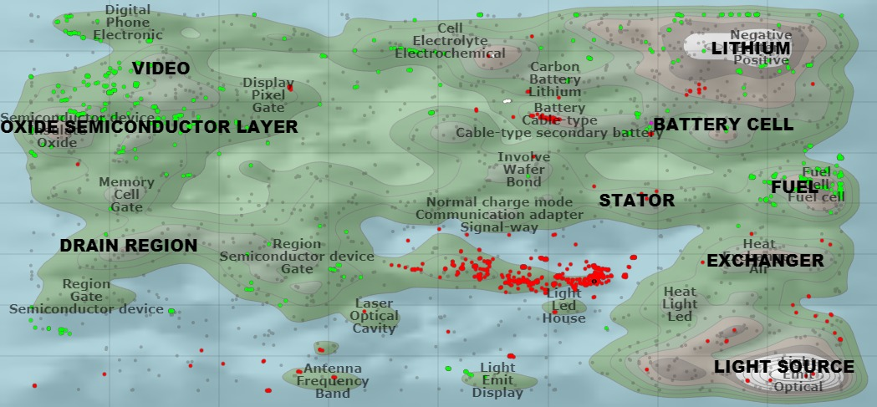

Джерело: розроблено автором на основі Derwent Innovation

Кабелі – червоні крапки

Водень – зелені крапки

Статичні компенсатори – рожеві крапки

Рис.11 Ландшафтна карта для перспективних напрямів (частина 1)

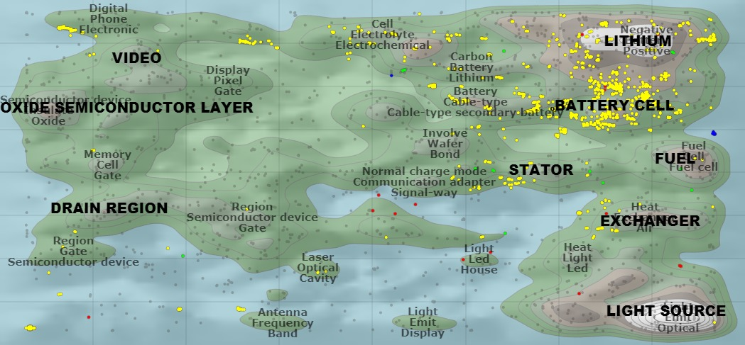

Джерело: розроблено автором на основі Derwent Innovation

Реактори на розплавах солей – сині крапки

Супутникові сонячні електростанції – червоні крапки

Гібридні електричні системи – жовті крапки

Малі модульні реактори – зелені крапки

Рис.12 Ландшафтна карта для перспективних напрямів (частина 2)

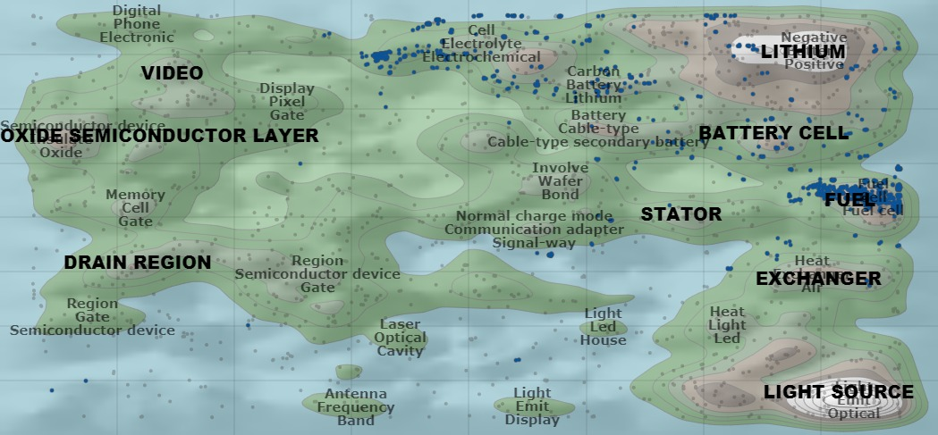

Джерело: розроблено автором на основі Derwent Innovation

Паливні елементи – сині крапки

Рис.13 Ландшафтна карта для перспективного напряму «паливні елементи» (частина 3)

За кожним з найбільш перспективних напрямів було визначено перелік кодів МПК з найбільшими темпами зростання (табл. 3).

Таблиця 3

Перелік кодів МПК за перспективними напрямами, за якими швидко зростає патентування у світі

| **Перспективний напрям** | **Коди МПК** | **Назва коду МПК** | **Темп росту 2018/2014,%** |
| --- | --- | --- | --- |
| Накопичення енергії | H02J0050 | Схеми або системи для бездротового постачання або розподіляння електричної енергії | 1067 |
| H02S0020 | Опорні конструкції для фотоелектричних модулів | 872 |
| F21Y0115 | Світлогенеруючі елементи напівпровідникових джерел світла | 572 |
| F21V0033 | Конструктивні поєднання освітлювальних пристроїв з іншими виробами, не охоплені іншими рубриками | 551 |
| B82Y0030 | Нанотехнології, що стосуються матеріалознавства або хімії поверхні, наприклад нанокомпозити | 436 |
| Суперконденсатори | C01B0032 | Вуглець; його сполуки | 564 |
| B82Y0030 | Нанотехнології, що стосуються матеріалознавства або хімії поверхні, наприклад нанокомпозити | 362 |
| B82Y0040 | Одержування або обробляння наноструктур | 334 |
| H05B0037 | Схеми електричних джерел світла взагалі | 300 |
| H01M0012 | Гібридні елементи; їх виготовляння (гібридні конденсатори) | 270 |
| Розумні термостати | F24F0110 | Керувальні вхідні параметри, які стосуються властивостей повітря | 15625 |
| G05F0001 | Автоматичні системи, в яких відхилення електричної величини від одного або кількох еталонних значень, що беруться на виході системи, подаються назад на один із пристроїв системи, щоб відновити визначену величину до її еталонного значення або значень, тобто системи із зворотним зв'язком | 4000 |
| H02J0007 | Схеми для заряджання або деполяризації батарей або для живлення навантажень від батарей | 1100 |
| H04W0004 | Послуги, спеціально пристосовані для мереж бездротового зв'язку; обладнання для них | 1050 |
| G05B0015 | Системи, керовані обчислювальними пристроями | 902 |
| Зберігання вітрової енергії | H02S0010 | Фотоелектричні силові установки; поєднання фотоелектричних енергосистем з іншими системами для генерування електричної енергії | 369 |
| F21V0023 | Розташовування елементів електричної схеми всередині або на поверхні освітлювальних пристроїв | 275 |
| B60L0011 | Електричні силові установки транспортних засобів з живленням від джерела електроенергії, розташованого на транспортному засобі | 254 |
| H02S0020 | Опорні конструкції для фотоелектричних модулів | 998 |
| H01G0011 | Гібридні конденсатори, тобто конденсатори з різними позитивними і негативними електродами; електричні двошарові [EDL] конденсатори; Процеси для виготовлення їх або їхніх частин | 281 |
| Акумуляторні батареї | H02J0050 | Схеми або системи для бездротового постачання або розподіляння електричної енергії | 1850 |
| F21V0023 | Розташовування елементів електричної схеми всередині або на поверхні освітлювальних пристроїв | 446 |
| F21S0009 | Освітлювальні пристрої з вмонтованим джерелом живлення; Системи з освітлювальними пристроями із вбудованим джерелом живлення | 368 |
| H05K0007 | Конструктивні елементи загального призначення для різних типів електричних приладів | 329 |
| H01G0011 | Гібридні конденсатори, тобто конденсатори з різними позитивними і негативними електродами; електричні двошарові [EDL] конденсатори; Процеси для виготовлення їх або їхніх частин | 213 |
| Зберігання стисненого повітря | F01D0015 | Машини або двигуни спеціального призначення; комбінації двигунів з пристроями, що приводяться ними в дію | 4092 |
| F23R0003 | Камери згоряння безперервної дії, в яких використовується рідке або газоподібне паливо | 1750 |
| F02C0003 | Газотурбінні установки, що характеризуються використовуванням продуктів згоряння як робочого текучого середовища | 1425 |
| H02K0007 | Пристосовання для керування механічною енергією, конструктивно поєднані з динамоелектричними машинами, наприклад конструктивне поєднання з механічними привідними двигунами або допоміжними динамоелектричними машинами | 821 |
| F02C0006 | Багатоагрегатні газотурбінні установки; комбінації газотурбінних установок з іншими пристроями | 812 |
| Розумні зарядні пристрої для електромобілів | H02J0050 | Схеми або системи для бездротового постачання або розподіляння електричної енергії | 935 |
| H04M0001 | Обладнання підстанцій | 307 |
| H05K0007 | Конструктивні елементи загального призначення для різних типів електричних приладів | 535 |
| H01R0031 | З’єднувальні елементи, підтримувані лише шляхом взаємодії з сполучним елементом | 301 |
| G07F0015 | Монетні пристрої з лічильником, який керує видаванням рідини, газу або електричної енергії | 323 |

Джерело: розроблено автором на основі Derwent Innovation

# 

# Висновки

Вибірка патентів за 2011-2018 рр. у базі Derwent Innovation за ЦСР 7 у світі становить 7885023 патентів. Динаміка патентування з 2013 р. має тенденцію до швидкого зростання. Найбільші частки патентів припадають на такі країни, як Китай, США, Японія.

Загальна вибірка патентів за ЦСР 7 в Україні становить 8059 патентів. Кількість поданих заявок та опублікованих патентів характеризується спадною динамікою.

Основні напрями патентування у сфері енергетики в Україні відрізняються від світових тенденцій. Актуальним для світу є лише один напрям «Напівпровідникові прилади; електричні прилади на твердому тілі», за яким в Україні зростають темпи патентування.

До прогнозованих топ-напрямів розвитку енергетики у світі було віднесено:

1. Схеми або системи для бездротового постачання або розподіляння електричної енергії.
2. Блоки, що містять велику кількість окремих напівпровідникових або інших твердотільних приладів.
3. Схеми для магістральних ліній або розподільних мереж змінного струму.
4. Електричні або гідравлічні кола, призначені спеціально для транспортних засобів.
5. Конструктивне поєднання динамоелектричних машин з електричними компонентами або пристроями для екранування, спостерігання або захищання.
6. З’єднувальні пристрої, які складаються з двох частин, або будь-яка із взаємодіючих частин цих пристроїв, характеризована їх загальною конструкцією.
7. Передавальні системи ближньої дії, наприклад у вигляді індуктивного контуру.

Аналіз патентів за ключовими словами глобальних технологічних трендів показав, що до прогнозованих передових напрямів патентування у світі можна віднести:

* Технології накопичення енергії.
* Розробка суперконденсаторів.
* Розробка розумних термостатів.
* Зберігання вітрової енергії.
* Удосконалення акумуляторних батарей.
* Технології зберігання стисненого повітря.
* Розробка та вдосконалення розумних зарядних пристроїв для електромобілів.

Таким чином, прогнозовані перспективні напрями розвитку технологій за ЦСР 7 передбачають розробку різного роду пристроїв для накопичення і зберігання енергії, для бездротового постачання або розподіляння електроенергії. Головним завданням для розробників має стати досягнення вищих показників енергоефективності та ресурсоефективності.

1. Цілі Сталого Розвитку: Україна. [Електронний ресурс]. – Режим доступу: http://www.ua.undp.org/content/ukraine/uk/home/library/sustainable-development-report/sustainabledevelopment-goals--2017-basseline-national-report.html.